Ръководство за добра практика за хуманно отношение към животните за

♪ Отглеждането, грижите, обучението и използването на магарета и техните кръстоски ♪

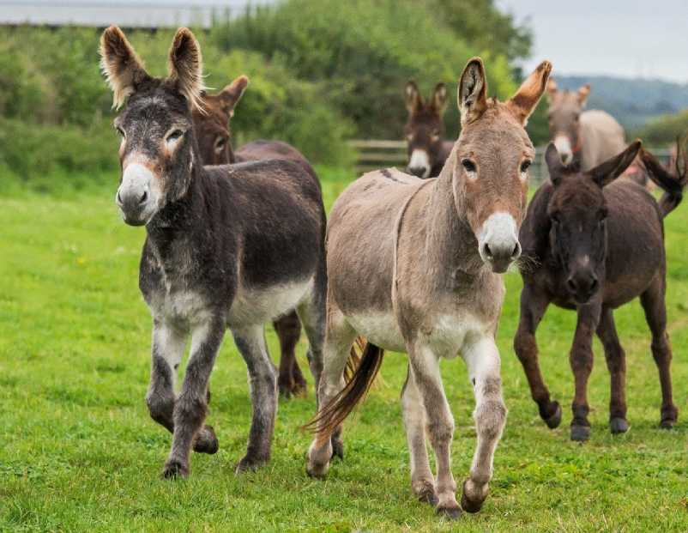

Това ръководство е изготвено през 2018/19 г. от доброволната инициативна група за еднокопитните в рамките на Платформата на ЕС за хуманно отношение към животните. Позициите, изразени в това ръководство, не представляват непременно от правна гледна точка официалната позиция на Европейската комисия.
Ръководството представя добри практики за хуманно отношение към животните за отглеждане, грижи, обучение и използване на магарета и техните кръстоски. То няма за цел да замества, противоречи или поставя под съмнение някакво съществуващо по темата законодателство, харта, ръководство или насоки.
Използваните в това ръководство снимки са за да се илюстрират някои от описаните условия. Те не трябва да се считат за илюстриране на единственото решение на описаните условия.
Снимките, използвани в ръководството, са любезно предоставени от:
Снимка № 2: Главна дирекция за здравето на животните и ветеринарните лекарства – Министерство на здравеопазването на Италия
Снимки в приложение 2: Източник: AWIN, 2015 г. Протокол за оценка на благосъстоянието на Awin за магарета. DOI: 10.13130/AWIN DONKEYS_2015
Всички други снимки: The Donkey Sanctuary & Donkey Sanctuary Ireland

Съдържание
- Въведение 6
- Цел 6
- Биологични характеристики и поведение 7
  - Родословие 7
  - Зрение 8
  - Реакции при бягство и борба 8
  - Слух 9
  - Социално взаимодействие и комфортно поведение 9
  - Хранене и нужда от движение 11
  - Стоическо и ненормално поведение 11
- Общуване с други магарета и други видове 12
  - Общуване с други магарета 12
  - Общуване с други животни 12
- Настаняване 13
  - Общи съображения 13
  - Условия на закрито 14
- Съоръжения 14
- Подслон 14
- Пасища/ падоци 15
- Грижа 16
- Знание/познание 16
- Преглед/проверка 16
- Превенция на заболявания 16
- Ветеринарно лечение 17
7.5. Грижа за копитата 17
7.6 Дентални грижи 18
- Фураж 18
- Вода/поене 20
- Работа и обучение 21
- Оборудване 22
  - Седла, хамути и други 22
  - Оборудване за ограничаване на движенията/"Ограничително" оборудване 22
- Работни магарета 23
- Магарета, използвани за други цели 23
  - За производство на мляко 24
  - Отдих и туризъм 24
- Наранявания и подстригване 25
- Купиране на опашката и подстригване/подрязване 25
- Други процедури 25
- Развъждане 25
  - Отговорно развъждане 25
  - Методи за развъждане/отглеждане 25
  - Ожребване и отбиване 26
- Оценка благополучието на магаретата 27
- Съображения за слагане край на живота/умъртвяване 27

Приложение 1 | 28
Речник | 28
Приложение 2 | 29
Оценяване състоянието на тялото | 29

- Въведение
През 2014 г. Европейската комисия проведе среща за хуманното отношение към еднокопитните, на която присъстваха както държави-членки, така и заинтересовани страни от сектора на еднокопитните. Дискусиите по време на тази среща разкриха, че в Европейския съюз има предизвикателства по отношение на хуманното отношение към конете. Вследствие на това Организацията за световното благосъстояние на конете и Еврогрупата за животните изготвиха доклад „Премахване на наочниците“, който илюстрира подробно предизвикателствата пред хуманното отношение.
На 14 март 2017 г. Европейският парламент прие резолюция относно отговорната собственост и грижите за еднокопитни животни. В своята резолюция Европейският парламент призовава Европейската комисия да разработи европейски насоки за добри практики в сектора на конете за различни потребители и специалисти, изготвени в консултация със заинтересовани страни и организации от сектора на конете и въз основа на съществуващи вече по темата ръководства.
Световната организация за здравеопазване на животните (OIE) разработи/ одобри през май 2016 г. глава за хуманното отношение към работните еднокопитни към Кодекса за здравето на сухоземните животни.
Въз основа на гореописаното и на принципа, че всяко животно трябва да има „достоен живот“, е необходимо като цяло да се сведат до минимум негативните преживявания и да им се предоставят възможности за положителни преживявания. Това ръководство за отглеждане, грижи, обучение и използване на магарета и техните кръстоски е разработено, за да помогне постигането на всичко това.
В цяла Европа, предназначението/целта на отглеждането на магарета непрекъснато се променя. Докато в някои части на континента те все още се използват като работни животни, на други места се отглеждат като домашни любимци или се използват за развлекателни дейности, терапевтични програми или производство на мляко и месо. Регулаторните изисквания относно отглеждането и грижите за магарета се различават в различните държави-членки. Само няколко ДЧ са приели специално законодателство за защита на магаретата и техните кръстоски. В някои държави-членки насоките са изготвени или от компетентните органи, или от заинтересовани страни. Смята се, че общите ръководства на ЕС ще помогнат за подобряване на благосъстоянието на магаретата в целия Европейски Съюз.
Трудно е да се определи със сигурност броят на магаретата в ЕС. През юли 2018 г. FAO изчисли, че броят им е 251 000. Тъй като официалните бази данни не отчитат специализацията/направленията (т.е. месо, мляко) на различните ферми, е почти невъзможно да се определи точно колко магарета се отглеждат за различни цели.
- Цел
Това ръководство е адресирано до всяко лице, което е собственик на едно или повече магарета или техни кръстоски, притежава магарета или техни кръстоски или по някакъв друг начин се занимава с отглеждането, грижите, обучението и използването на магарета или техните кръстоски. Отговорност на собственика или гледача на едно или повече магарета или техните кръстоски е да е наясно с изискванията за тяхното благосъстояние и по този начин да ги прилага по подходящ начин.

Въпреки че това ръководство като цяло се отнася за всички категории магарета, то не разглежда подробно работещите магарета и техните кръстоски, тъй като те вече са обхванати от глава 7.12 от Кодекса за здравето на сухоземните животни на OIE. Ръководството не се отнася до коне или понита, тъй като те могат да имат поведение и нужди, различни от магаретата и техните кръстоски (за тях вижте: Ръководство за добра практика за хуманно отношение за отглеждане, грижи, обучение и използване на коне).

Ръководството разглежда области, в които няма специфично законодателство на ЕС за магарета или кръстоски на магарета. Това означава, че транспортът, методите на умъртвяване, включително клане, идентификация и регистрация, както и зоотехническите и генеалогичните въпроси не се разглеждат тук. Ръководството не включва и магарета и техните кръстоски, които се отглеждат в диви или полудиви условия.

В това ръководство под терминът „магаре“ се разбира както магаре, така и неговата кръстоска (а именно муле или катър), освен ако не е посочено друго.
- Биологични характеристики и поведение
  - Родословие
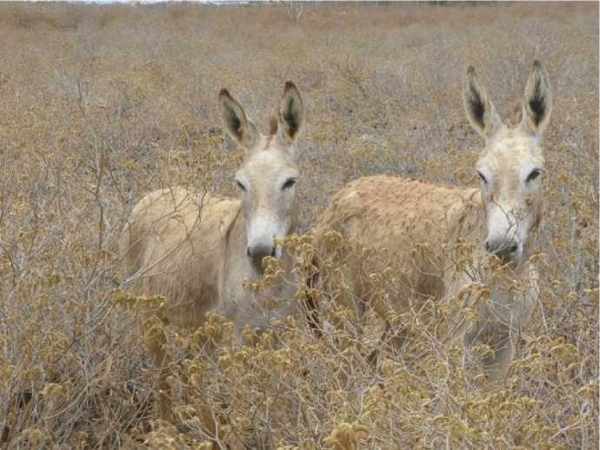
Днешното домашно магаре и много от дивите и полудиви магарета в света произлизат от африканското диво магаре (Equus africanus). Отделна линия на дивите магарета еволюира в Азия, видът не е опитомен, но споделя много от характеристиките с африканските диви магарета.
Снимка 1. Познанията за естественото поведение на магаретата произтичат главно от тяхното изучаване в естествената им среда.

Африканските диви магарета са еволюирали, за да живеят в полусухи среди с оскъдни и силно влакнести източници на храна и ограничен достъп до вода. Поведенческият характер на дивите магарета и техния потомък, домашното магаре, е позволил на тези видове да се присподобят в тези условия и прави поведението им значително различно от това на конете и понитата. Познанията за естественото поведение на магарета произтичат главно от изучаването на диви и полудиви магарета, които живеят при естествени или полуестествени условия без или с ограничена човешка намеса.

Магарето е опитомено преди около 6000 години в Северна Африка. Въпреки че определени характеристики, като размер, тип, цвят и темперамент, са се променили, магарето е запазило голяма част от поведението на своя предшественик, напр. социално и хранително поведение. Чрез еволюцията магарето се е приспособило към живот на плячка, живееща в планински и сухи терени; това се отразява в поведението на магарето, физиологията, анатомията и начина, по който са се развили неговите сетива.

  - Зрение
Магаретата имат широкоъгълно зрение, което им позволява да засичат движения почти навсякъде около тях. Само една малка част зад тях е „сляпа зона“. Пред върха на носа има малка сляпа зона с формата на триъгълник, което означава, че магаретата не виждат какво ядат, но могат да го усетят чрез мустаците си.
Снимка 2. Зрителното поле при еднокопитно, показващо бинокулярното зрение отпред, монокулярното зрение отстрани и сляпото петно отзад и отдолу.
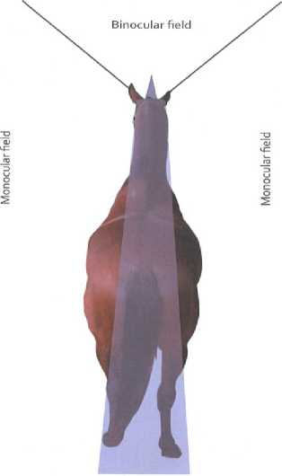
Blind wife
В зоната, където магаретата могат да виждат с двете си очи (бинокулярно зрение), те могат да виждат ясно обекти както наблизо, така и на разстояние. Този тип зрение дава възможност на магаретата да откриват хранителни запаси (растителност) наблизо и в същото време да откриват възможни опасности от разстояние.
  - Инстинкти за бягство и борба
Магаретата имат инстинкти за „бягство“ и „борба“. В естествената си среда те често живеят поединично (по-специално жребци, защитаващи определена територия). Независимо дали живеят по двойки, малки групи или поединично, те не са толкова бързи като конете, така че Бягството често не е най-добрият защитен механизъм. Следователно бойното/отбранителното поведение е по-силно засилено при магаретата, отколкото при конете.
Това може да доведе до конфликт между магарета и други домашни животни и до неразбиране на поведението им при работа. Кръстоските на магарета са склонни да имат поведенчески характер както на коня, така и на магарето и могат бързо да превключват между реакцията за бягство на коня и реакцията на битка на магарето, което прави поведението им да изглежда непредсказуемо за неопитни гледачи.
  - Слух
Магаретата имат отличен слух, вследствие на еволюцията, за да помогне на самотни животни да си взаимодействат на големи разстояния в естествената им среда. Благодарение на способността си да движат ушите си независимо едно от друго, те са в състояние да локализират звуци/шумове и да реагират на внезапен или необичаен шум чрез повишена бдителност, за разлика от по-забавения отговор, който обикновено може да се очаква от коня.
  - Социално взаимодействие и комфортно поведение
Поради недостига на ресурси, намиращи се в естествената им среда, магаретата нямат склонност да образуват големи стада, по-типични за други еднокопитни, като вместо това образуват групи от малко животни или двойки, или дори живеят самотен живот, като търсят храна и вода и се събират заедно за размножаване или когато ресурсите на околната среда са в изобилие. Самците могат да защитават територии, за да увеличат шансовете си за размножаване с женски. Подобно териториално поведение все още може да се види и при домашното магаре. Въпреки самотния си начин на живот, който се наблюдава в среда с ограничени ресурси, повечето домашни магарета предпочитат да образуват двойки с членове от същия вид и са много гъвкави в размера и структурата на групата си, когато ресурсите позволяват, например големи (>20 индивида) стада магарета не са необичайни. Докато магаретата обикновено предпочитат компанията на други магарета, понякога могат да създадат силна връзка с коне, понита, кръстоски на магарета или други видове. Кръстоските на магарета са склонни да предпочитат компанията на други кръстоски или на майчините видове.
Липсата на социален контакт за домашните магарета и техните кръстоски може да доведе до тревожни и депресирани животни. Социалният контакт с други магарета е особено важен за жребчетата и младите животни, за да се гарантира, че няма да развият неподходящо агресивно или буйно поведение към хората и другите видове.
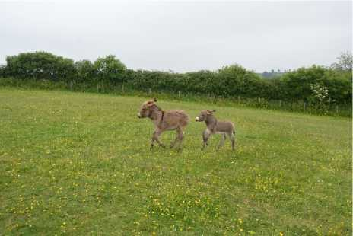
Снимка 3. Социалният контакт е особено важен при младите магарета
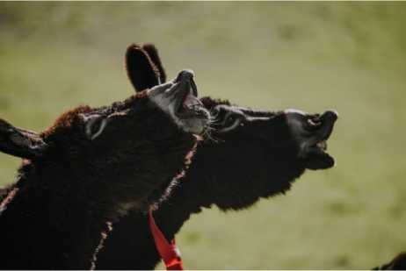
Снимка 4. Flehmen предоставя възможност на магаретата да изследват аромати по-отблизо

Магаретата общуват чрез сетивата си за зрение, звук, мирис, стойка и докосване. Например, магаретата могат да покажат реакция на flehmen, когато изследват миризми и вкусове от особен интерес. Докосването може да бъде както агресивно (ритане и хапане), така и приятелско (груминг). Някои от тези поведения са вродени, докато други се нуждаят от обучение в ранна възраст. Младите магарета, които се държат изолирани, може да имат затруднения при общуването с други магарета, ако бъдат въведени в група на по-късна възраст.

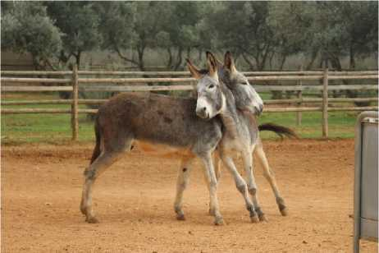
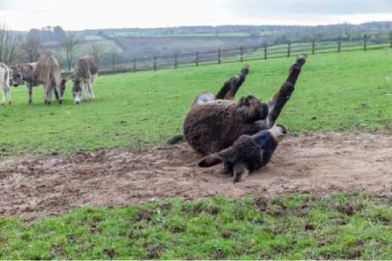
Магарета извършват различни видове комфортно поведение. Това поведение служи за различни цели, като реакция на сърбеж на кожата, за предпазване от насекоми, за поддържане на козината в добро състояние или за социална цел. Комфортно поведение се проявява дори при магарета, които се подстригват редовно. Комфортното поведение включва гризане със зъбите, драскане с крак (обикновено заден крак), триене в предмет, търкаляне в пясък, кал, сняг и т.н., треперене на тялото и главата и взаимно „подстригване“, при което две магарета се грижат едно за друго (обикновено в областта на холката или гърба).
Снимка 5. Търкаляне в кал Снимка 6 Взаимно „подстригване“

Въпреки че магаретата са социални животни, те имат социално пространство, което определя разстоянието, което да спазват до други магарета. Това разстояние е индивидуално и зависи от възрастта и от това колко добре магаретата се познават и дали са част от двойка/връзка. Като цяло магаретата са по-толерантни към непосредствена близост, отколкото конете и когато се държат в стабилни групи. Магаретата могат да се видят да стоят близо едно до друго, когато се опитват да се предпазват от насекоми. Жребчетата и младите магарета изглежда имат много тясно или по-слабо развито социално пространство и може да се видят да лежат близо едно до друго. Когато магаретата са настанени в група, важно е да вземете предвид социалното пространство, когато решавате колко място трябва да им бъде предоставено.
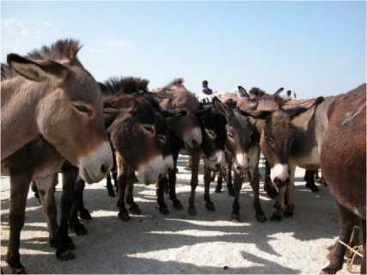
Снимка 7. Поддържане на непосредствена близост
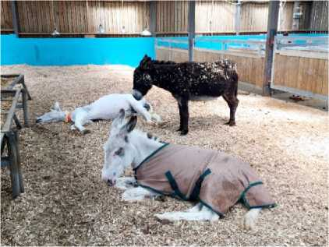
Снимка 8. Магаретата трябва да лежат на една страна с изпънати крака, врат и глава, за да могат да заспят дълбоко

Магаретата имат различни фази на съня. По-специално, магаретата се нуждаят от фаза на всеки 24-часов период, в която лежат настрани с изпънати крайници и отпуснати мускули. За да постигнат това, те трябва да се чувстват в безопасност, да имат достатъчно място и суха зона за лежане. Важно е това да се има предвид при определяне на размера и вида на вътрешното помещение за настаняване на магаретата.
  - Хранене и нужда от движение
При естествени условия магаретата прекарват по-голямата част от деня в търсене на храна. В зависимост от наличността на храна, те могат да се движат на големи разстояния. В естествената си среда с ограничени природни ресурси, магаретата изминават редовно разстояния от 20 км за 24 часа. Тази вродена потребност от движение все още е очевидна при домашните магарета, които ако бъдат държани в ограничена зона за определено време с ограничена способността да изпълнят тази мотивация, ще изразят това ясно, след като им бъде позволено отново свободно движение. За жребчетата и младите магарета, свободното движение и играта с други магарета са особено важни за развитието на мускулите, ставите, сухожилията и костната структура. Освен това, свободното движение подобрява техния баланс и координация.
Магаретата са тревопасни животни. За да увеличат потенциалния си източник на храна в естествената си среда, магаретата са се развили, като растителноядни и пасищни животни, като дървесните храсти и дървета са потенциални източници на храна, когато тревите и другата ниска растителност не са в изобилие. Магарета се хранят по малко/бавно; Дивите магарета имат достъп до подходящи и достатъчни храни, като прекарват много часове (14-18 часа на ден) в търсене на храна. Това повече или по-малко непрекъснато хранене е подходящо за храносмилателната система на магарето, което има сравнително малък стомах, но голям обем на дебелото и сляпото черво. В дебелото и сляпото черво се извършва микробно разграждане на фураж, особено на влакнести материали, които не се усвоени в тънките черва.
  - Стоично и ненормално поведение
Терминът „стоичен“ често се използва за описание поведението на магарета и може да бъде подвеждащ. Стоицизмът е типично поведение за избягване на хищници при видове животни-плячка като магарето; да изглежда силно и нормално, намаляват шансовете на хищник да отдели магарето от групата. Този стоицизъм (или „маскиращо поведение“) не трябва да се (погрешно) тълкува като намалена способност за изпитване на болка и дистрес. Поведението на магарето е различно от това на конете и понитата и е изключително важно това да се има предвид при обучението, употребата, грижите или лечението на магаретата. Стоическата им природа може да доведе до липса или погрешна диагностика при определяне тежестта на болезнените състояния или може да доведе до това, че гледачите да не разберат емоционалното състояние на магарето. Възможно е магарето да показва по-малко или едва доловими признаци на болка и страдание в сравнение с кон, който изпитва същия клиничен проблем.

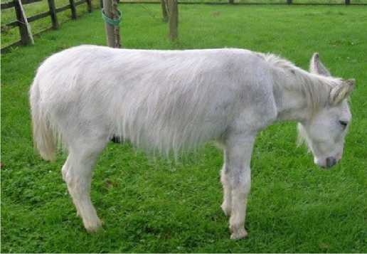
Снима 9. „Стоическото“ магаре може да изглежда глуповато/скучно, но в действителност да прикрива животозастрашаващо състояние.

Ненормално поведение, както и стереотипи, рядко или никога не се срещат при магарета, които живеят в естествени условия. Развитието на необичайно поведение е знак, че средата или условията, в които се отглеждат или са били отглеждани магаретата, не отговарят на техните нужди. Стереотипното поведение, често срещано при други еднокопитни, като хапане на яслите е много често при магаретата, които могат да проявяват компрометирано благосъстояние по едва доловим начин, като например да станат апатични и необщителни. Много възприемани като „ненормални“ поведения, проявени от магаретата, могат да бъдат естествени поведения, срещани с нормална или необичайна честота, като агресивно поведение към магарета или хора или нападение на по-малки или непознати видове. Развитието на необичайно поведение се различава при отделните индивиди.

- Общуване с други магарета и други видове
  - Общуване с други магарета
Както бе споменато по-горе, магаретата са социално гъвкави животни, които, когато ресурсите позволяват, се стремят да живеят в малки семейни групи. Магарета често образуват много силни двойки/връзки, които могат да продължат цял живот. Свързаните по двойки магарета могат да бъдат стресирани/обезпокоени чрез разделяне с ограда, като в такива случаи изваждането на магарето извън полезрението или допира на неговия другар може сериозно да компрометира благосъстоянието и да затрудни безопасното боравене с животните. Връзката с другар/половинка при магаретата е важно, когато се обмисля продажба, преместване (например за ветеринарно лечение) или умъртвяване на животно, тъй като животни, които са разделени, могат да бъдат изложени на риск от развитие на хиперлипемия; заболяване, предразположено от стрес, което има висок процент на смъртност при магаретата. Кръстоските на магаретата са склонни да предпочитат компанията на други кръстоски или на майчините видове и не изглежда да демонстрират толкова силни връзки като магаретата.
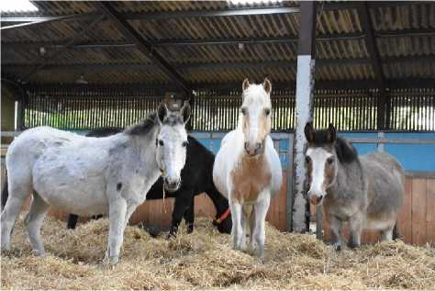
Снимка 10. Кръстоските на магаретатата предпочитат компанията на други кръстоски или на майчините видове

Препоръчва се домашните магарета да имат пряк социален контакт със собствения си вид през по-голямата част от деня (животните могат да бъдат обучени да приемат изолация по време на работните си задачи). Това прави възможно прилагането на социалният груминг и позволява развитието и изразяването на нормални социални модели на поведение.
  - Общуване с други животни
Магарето има по-развит инстинкт за борба от тази на конете, така че в естествената среда на магарето всеки непознат вид, навлизащ в територията или ареала му може лесно да отключи този инстинкт. В домашна среда това естествено бойно поведение може да се прехвърли върху дребни видове животни, домашни любимци (кучета, котки) или диви животни, навлизащи/попадащи в обитанието/околната среда на магарето. Трябва да се внимава при „запознанството“ на магаретата с други видове животни, с които ще влязат в контакт, и да се гарантира, че въвеждането на други видове се извършва по безопасен и контролиран начин, а гледачите не трябва да бъркат предупредителните признаците в поведението (напр. подушване, побутване и реване ) с тези на дружелюбието към другите видове. Магарета, срещани с други видове, могат да живеят с тях без проблеми, но като цяло се препоръчва магаретата да се настаняват само с еднокопитни и, където е необходимо, с други зрели, големи тревопасни животни.
- Настаняване
  - Общи съображения
Магаретата са социални животни. Необходимостта от контакт с други магарета трябва да се има предвид при изграждане местата за настаняване.
Освен това всеки подслон или конюшня трябва да бъде с подходящи размери, за да позволи на всички магарета да лежат и да си почиват необезпокоявани едновременно в естествена позиция. Настаняването трябва да позволява свободно движение на всяко магаре, така че по всяко време магарето да може да се обръща, да легне в естествена позиция, да се изправя безпрепятствено и да стои в естествена позиция. В системите за групово настаняване трябва да има възможност за изолиране на болни или ранени магарета. Конструкцията на системата за групово настаняване трябва да гарантира, че всички магарета могат да избягат от агресивни другари и да имат достъп до храна и вода по всяко време.
Въпреки че има разлики между породите, височината на холката или телесното тегло, те могат да се използват като подходяща мярка при проектиране на местата за настаняване за магарета. Помещението за настаняване трябва да бъде изградено и поддържано така, че да няма остри ръбове или изпъкналости, които биха могли да причинят нараняване на магаретата. Материалите, с които магаретата могат да влязат в контакт, не трябва да са вредни, включително токсични, за животните и трябва да могат да бъдат добре почиствани и дезинфекцирани.
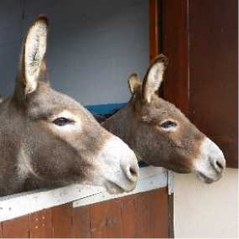
Снимка 11. Стабилна врата с гладък защитен ръб
Мястото за лежане на магаретата трябва да не е хлъзгаво и да е снабдено с достатъчно количество подходяща постелка, за да се осигури суха и удобна зона за почивка.
Коридорите трябва да имат неплъзгаща се повърхност и да са достатъчно широки, за да позволят на магаретата да се разминават безопасно и без затруднения. Височината на закрито трябва да позволява на магаретата да стоят в естествената си позиция и да извършват нормални движения на главата.
Ако женските са настанени поотделно близо до жребците, те трябва да могат да виждат, миришат и контактуват с другите магарета. Когато се настаняват поединично, женските трябва да имат поне постоянен визуален и обонятелен контакт с другите магарета и да имат достъп до пасище или падок, за да могат да пасат и да имат свободно движение.

При проектирането, изграждато или ремонтирането на местата за настаняване на магарета, трябва да се вземе предвид рискът от пожар. Това е особено важно що се отнася за електрическите инсталации. Използваните материали трябва, когато е възможно, да са огнеупорни. Лицето, отговорно за магаретата, трябва да има план за действие в извънредни ситуации в случай на пожар или други природни бедствия (например наводнения).

  - Условия на закрито
Условията на закрито са важни за благосъстоянието и здравето на магаретата. Неподходящият вътрешен климат може да бъде вреден, особено за дихателната система на магаретата, и ползата от свежия, чист въздух не бива да се подценява. Следователно нивата на прах, относителната влажност на въздуха, температурата и концентрациите на газ трябва да се поддържат в подходящи граници чрез осигуряване на подходяща и адекватна вентилация – в идеалния случай естествена, въпреки че в някои случаи може да са необходими допълнителни/механични системи, които осигуряват добър и равномерно разпределен въздушен поток през всички части от помещенията без ненужна тяга.

- Съоръжения
Магаретата трябва да бъдат защитени от неблагоприятни атмосферни условия и по най-добрия възможен начин да бъдат защитени от хищници.
- Подслон
Магаретата са еволюирали, за да живеят в полусухи среди и изследванията показват, че те са по-малко адаптирани към влажните условия в умерен климат и използват подслон по-често от другите еднокопитни при такива условия. Достатъчен подслон трябва да има през цялата година; през лятото за осигуряване на сянка на магаретата от слънчевите горещини и защита от летящи насекоми, а през зимата за предпазване от дъжд, вятър и студени условия. Убежището трябва да е достатъчно голямо, за да осигури защита на всички магарета едновременно.
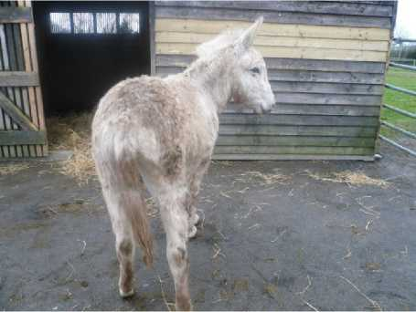
Снимка 12 - Навесът и здравата постройка ги правят идеален подслон за магаретата през зимата
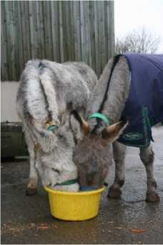
Снимка 13. Одеялото/наметалото е полезна добавка при магарета в напреднала възраст или при животни, които не са добре

Необходимият подслон за магаретата рядко се осигурява изцяло от естествената среда, като дървета и жив плет, особено през зимата. Поради това се препоръчва магаретата през цялата година да имат достъп до специално изградени заслони с нехлъзгав и сух под и място за почивка с достатъчно количество подходяща постелка. Когато магаретата са в напреднала възраст или не са добре, те също могат да се възползват от водоустойчиви и дишащи одеала/наметала, в зависимост от метеорологичните условия. Те обаче не трябва да се използват за замяна на подслон, тъй като те не осигуряват защита на областите от тялото на магарето, които са най-податливи на загуба на топлина (напр. ушите и задницата). Ако се използват одеала, те трябва да бъдат проектирани към формата на магарета и да бъдат добре монтирани, проверявани ежедневно и трябва да са от тип, който съответства на температурата на околната среда. Одеалата, предназначени да предпазват от мухи и комари, могат да бъдат полезни за магарета, страдащи от сърбеж, слънчево изгаряне или тормоз от насекоми, но не заместват необходимостта от осигуряване на подслон през цялата година.
- Пасище/падоци
Препоръчва се на всички магарета да се предоставя ежедневен достъп до външни условия или пасища, в идеалния случай с други магарета, за да задоволят нуждата им от свободно движение и социален контакт. Въпреки това, може да има ситуации, при които ветеринарните съвети или екстремните метеорологични условия правят това противопоказано.
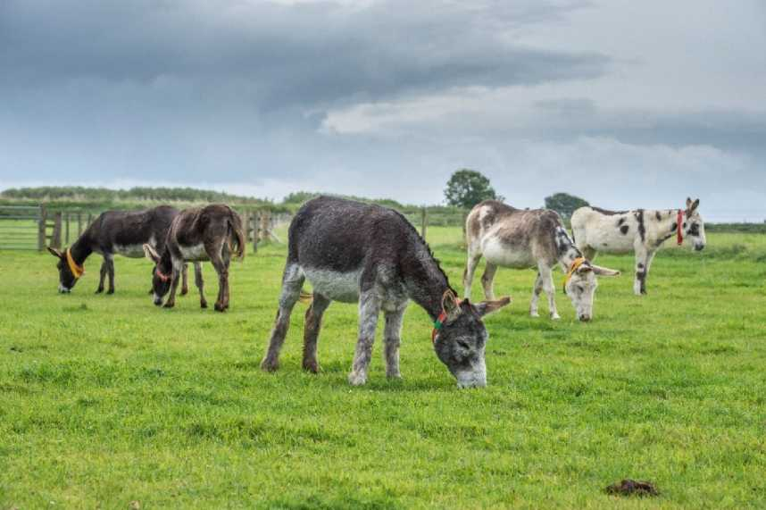
Снимка 14. Група магарета на добре дренирано пасище

Падоците и пасищата трябва да бъдат добре дренирани, за да се избегнат кални условия. Като ориентир трябва да има минимум около 0,25 хектара на магаре за осигуряване на целогодишна паша. Те трябва да се пазят чисти от опасни предмети и редовно да се проверяват за отровни растения, които трябва внимателно да се отстраняват. Оградите трябва да бъдат ясно видими за магаретата, да бъдат добре поддържани и с достатъчен вид и височина, за да не позволяват на магарета да избягат. Не трябва да се използва бодлива тел. Ако е необходимо, е приемлива опъната горна нишка от обикновена тел. Магаретата трябва да опознаят новите видове огради през деня и трябва да бъдат наблюдавани за подходящ период от време, след като бъдат въведени в нов тип ограда или след като бъдат преместени в нов падок или пасище.
Когато магаретата бъдат представяни/“запознавани“ с нови другари, те трябва да бъдат наблюдавани за подходящ период от време, докато агресивните взаимодействия не престанат и магаретата възобновят храненето, когато са групирани заедно в падок или на пасище.
Връзването на животните не се препоръчва. То ограничава свободното движение на магарето и не позволява социален контакт с други магарета. Освен това съществува риск вързаните магарета да се оплет в ремъка и да се наранят.
Използването на „уреди за спъване“ трябва да се обезкуражава.
- Грижа
- Знание
За магаретата трябва да се грижат достатъчен брой лица, които притежават съответните способности, знания и професионална компетентност.
- Преглед/проверка
Всички магарета, включително тези в падоци и на пасища, трябва да се инспектират веднъж на ден, за предпочитане и по-често. Болни или наранени магарета, кобили в края на бременността, новородени жребчета, нововъведени магарета, жребци през сезона на чифтосване и възрастни магарета трябва да се инспектират по-често.
За всяко магаре, което изглежда болно или ранено, трябва незабавно да се полагат подходящи грижи. Ако магарето не реагира на такива грижи или ако магарето изпитва болка, трябва незабавно да се потърси помощта на ветеринар. Важно е да се отбележи, че магаретата показват едва доловими признаци на болка и заболяване и освен ако симптомите не са незначителни (например леко ожулване), трябва да се потърси ветеринарен съвет при първото подозрение за проблем. Когато е необходимо, болните или ранените магарета трябва да бъдат отделени в подходящи помещения.
- Превенция на заболявания
Ваксинацията, поне срещу тетанус силно се препоръчва. Магарета са много податливи на това заболяване, което се причинява от бактерията (Clostridium tetani). Тази бактерия често се среща в почвата на помещенията за магаретата. Навлиза в тялото през рани, включително малки проникващи рани, които може да са трудни за откриване, или през пъпа при новородени жребчета. Въпреки че засегнатите магарета могат да оцелеят и да се възстановят, особено ако болестта е диагностицирана в ранна фаза, други често трябва да бъдат евтаназирани от съображения за тяхното благосъстояние.
Ваксинацията срещу грип се препоръчва за магарета.
Ваксинацията срещу други заболявания, като херпес, също може да бъде препоръчителна в зависимост от географското местоположение на магарето. Достъп до такава ваксина се предоставя от ветеринарен лекар. Чревните паразити могат да бъдат проблем за благосъстоянието, причинявайки загуба на тегло, колики и дори смърт. Това важи особено за жребчетата и младите магарета и имунокомпрометираните магарета. По съвет на ветеринарен лекар, програма за наблюдение и целенасочена програма трябва да се разработи.
Подходящото управление на пасището или падока, по-специално събирането на изпражнения, е необходимо, за да се намали паразитното бреме и винаги трябва да бъде с висок приоритет в програма за мониторинг на ендопаразитите и целенасочената програма за обезпаразитяване. Магаретата, отглеждани в постоянни падоци, където оборският тор не се отстранява редовно, имат повишен риск от заразяване.

Използването при здрави възрастни магарета на антихелминтик без предходни лабораторни изследвания или друга съответна диагностична работа за установяване на паразитни тежести трябва да се обезкуражава, за да се противодейства на развитието на антихелминтна резистентност.
Трябва да се обмисли период на карантина преди въвеждането на нови магарета в помещенията, като в такива случаи е важно да се гарантира, че магаретата имат поне непряко социално взаимодействие (например зрение и звук) с други еднокопитни. Оборудването не трябва да се споделя, за да се предотврати разпространението на инфекциозни заболявания, напр. Трихофития и удушаване.
Превенцията на предаването на болестта трябва да бъде с висок приоритет в случай на огнище на заразна болест в популацията на магарета. Това е особено важно, тъй като магаретата често действат като скрити носители на инфекциозни заболявания и може да не проявяват симптоми, както другите еднокопитни. Всички собственици на магарета трябва да следват препоръките, определени от властите или от професионалните организации като минимален стандарт. Това включва изолиране на болните магарета, изолиране на засегнатите дворове или региони, стандарти за хигиена и дезинфекция (наричани общо „Биосигурност“), транспортиране и събиране на групи еднокопитни животни (събития, изложби и др.).
- Ветеринарно лечение
Ветеринарното лечение на магаретата следва много от същите принципи, използвани при конете. Въпреки това, има редица начини, по които магаретата се различават значително по своето поведение и клинични признаци, необходимите дози лекарства, действието на лекарствата и ветеринарните процедури, както и по тяхната физиология и анатомия. За да бъде дадено правилно и ефективно ветеринарно лечение на магаретате и техните кръстоски, ветеринарните лекари и ветеринарните специалисти могат да намерят необходимите клинични насоки, съдържащи се в Clinical Companion of the Donkey, публикувани от The Donkey Sanctuary.

7.5. Грижи за копитата
Копитата на магарета са анатомично различни от тези на другите еднокопитни. Те имат по-изправена предна ос на копитата и редица други анатомични разлики в сравнение с коня. Копитата на магарета имат и различна микроструктура с по-отворена тубулна структура от тази на конското копито. Това означава, че рогът абсорбира и задържа повече влага. Когато се отглеждат в мокри, мръсни условия, магарешкият крак е предразположен към проблеми с копитата като болест на бялата линия и абсцеси.
Копитата трябва да се почистват и проверяват за признаци на заболяване или наранявания, като млечница, пукнатини или чужди тела (например камъни) на подходящи интервали. Ако има признаци на проблеми с копитата, като например куцота, копитата трябва да се проверят незабавно. От съществено значение е магаретата, живеещи в умерена среда, да имат свободен достъп до твърда зона (например бетон), за да се гарантира, че копитата могат да изсъхнат и да не са постоянно мокри.
Копитата на магарета, отглеждани в селскостопански условия или като животни-компаньони, са склонни да растат твърде дълги, освен ако не се коригират чрез човешка намеса. Препоръчва се само обучени професионалисти с опит в уникалната анатомия на магаретата да подрязват копита. Препоръчва се обувки да се използват само там, където магаретата работят и използват прекомерно копитата си и където е налична помощ от специалист. Трябва да се отбележи, че повечето магарета работят добре без нужда от обувки. Копитата трябва да бъдат подрязани според вида на работа на магарето (както е препоръчано от ветеринарния лекар или ковача). Копитата никога не трябва да стават повече от 1 инч (2,5 см) по-дълги, отколкото биха били непосредствено след подрязване от специализиран ковач. Прекалено дългите копита трябва да се обработват от опитни ковачи под ветеринарен надзор и трябва да се правят рентгенови снимки, за да се ръководи подрязването.
Магаретата, дори и с редовно подрязване на копитата, трябва да имат достатъчно движение, за да гарантират адекватно кръвообращение на копитата и растеж на рога с добро качество.

7.6 Дентални грижи
Магаретата могат да имат серия от устни и зъбни заболявания, засягащи животни от всички възрасти, но с естествена тенденция да се увеличават с възрастта. Тези нарушения могат да се влошат в случаите, когато магаретата имат нарушения в развитието или получават неправилна диета, която не се основава на груб фураж.
За да избегнете превръщането на тези състояния в проблем, препоръчително е зъбите да се проверяват поне веднъж годишно от обучен специалист.

7.7. Фураж
Магарета трябва да се хранят с подходяща диета в достатъчно количество, за да се поддържат в добро състояние (нормално тегло и оценка на телесното състояние от 2,5-3/5, измерена с помощта на система за оценка на специфичното телесно състояние на магарето, както е в приложение 2) и за да се избегне ниско или наднормено тегло, която да им позволи да изразяват естественото си поведение.
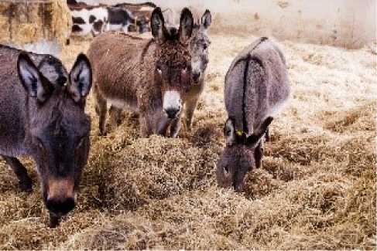
Снимка 15. Сламата е безценен източник на груб фураж за магаретата
Магарета са много ефективни при усвояването на фибри с лошо хранително качество. Те притежават превъзходна храносмилателна ефективност в сравнение с конете и понитата, когато усвояват силно влакнести груби фуражи, като слама. Тези адаптации могат да бъдат полезни за работещите магарета и да им позволят да усвояват по същия начин влакна, които биха били годни за коне и понита. Въпреки това, тази адаптация за оцеляване с храна с по-лошо качество може да доведе до затлъстяване при магаретата, когато погрешно се хранят по същия начин като конете и понитата. Затлъстяването също е вероятно, когато магаретата се държат заедно с коне или понита и не се хранят и отглеждат по различен начин от техните другари. Затлъстялото магаре е изложено на висок риск от развитие на сериозни здравословни проблеми. Ключът към формулирането на планове за отглеждане и хранене е осъзнаването, че изискванията на магаретата са много различни от тези на конете и понитата. Неправилното управление на това може да доведе до проблеми със здравето и благосъстоянието.
Магарето трябва да бъде хранено с диета с високо съдържание на фибри и с ниско енергийни и неструктурни въглехидрати (скорбяла и захари). По-голямата част от диетата е добре да е снабдена със сламки или стовър (листата и стъблата на полските култури като царевица, царевица или сорго) и допълнена с променлива пропорция сено, сенаж и/или паша с умерено качество в зависимост от това, което е налично на местно ниво, състоянието на тялото на магарето, времето на годината и преобладаващите метеорологични условия. Предоставянето на възможностите на магаретата до достъп до безопасни клони на дървета и храсти също помага да се гарантира, че те могат да показват естествено поведение при паша. Препоръките за хранене често се базират на храненето на конете, но това ще доведе до надценяване на нуждите от хранителни вещества за живот и работа.
Магарето трябва да се храни с малки дажби през 24-часов период, за да се осигури достатъчно време за дъвчене през деня и нощта, тъй като храносмилателната система на магарето е адаптирана към повече или по-малко непрекъснат прием на храна с високо съдържание на фибри. Дъвченето насърчава производството на слюнка, която действа като лубрикант и действа за неутрализиране на непрекъснатото производство на киселина в стомаха. За да се предотвратят стомашни язви и да се подобри здравето на червата, магаретата зависят от постоянния достъп до груб фураж. Препоръчително е, когато е възможно и когато здравето на зъбите на магаретата е добро, тази сламка да се предоставя ad libitum.
Дневната доставка на груб фураж трябва да бъде най-малко 1,3 % от телесното тегло в сухо вещество (по-голямата част от което обикновено е слама) с подходяща допълнителна трева, сено, сенаж, концентрати от фибри или допълнителна слама в зависимост от индивидуалните изисквания.

Консумирането на груб фураж наподобява естествените модели на хранене на магаретата, доколкото е възможно. Магаретата трябва да имат достъп до груби фуражи както когато са настанени в падоци така и когато се намират на площи без трева. Ако магарето е имало продължително време без достъп до груб фураж (3-4 часа), това ще повлияе негативно на цялостното здраве на магарето (увеличавайки риска от колики, стомашни язви и хиперлипемия) и може да насърчи магарето да развие необичайни и нежелани поведенчески модели.

Въпреки че много магарета могат да живеят на диета, състояща се от слама, допълнена по подходящ начин с трева и/или сено или сенаж с добавени витамини и минерали, ако е необходимо, някои индивиди, като бременни и кърмещи магарета, млади магарета, работещи магарета или магарета, отглеждани за разплод , имат по-високи енергийни нужди. Поради това, може да се наложи да бъдат допълнително подхранвани с по-високо енергийни, базирани на фибри или масло фуражи, като люцерна или оризови трици. Такива по-високо енергийни фуражи трябва да се дават на малки дажби, разделени през деня (най-малко 23 хранения на ден в зависимост от количеството храна), като количеството трябва да се коригира към текущото ниво на работа за магарето. Използването на фуражи на базата на зърнени култури не се препоръчва при магарета, тъй като тяхната употреба увеличава риска от развитие на стомашни язви, ламинит и колики при магарета.

Снимка 16. Възрастни или немощни магарета се възползват от допълнително хранене с храни без зърнени култури
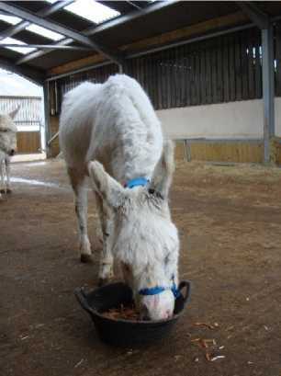

Всички източници на храна трябва да бъдат с добро хигиенно и хранително качество и да се съхраняват при хигиенни условия: прашният, плесенясъл или гранясъл фураж трябва винаги да се изхвърля. Оборудването за хранене трябва да се поддържа чисто и да се поставя по начин, който свежда до минимум замърсяването.
Всяка смяна на храната трябва да се извършва постепенно за период от най-малко две седмици.
За групово настаняване или в падоци трябва да има достатъчно място за хранене, за да се избегне конкуренцията и агресията между магаретата.
Трябва да се внимава да се правят индивидуални корекции на дневната доза храна въз основа на оценката за телесното състояние на магарето. Вижте приложение 2 за насоки за оценяване на състоянието на тялото.

7.8. Вода/поене
Нуждата на магаретата от вода зависи главно от нивото на активност, температурата на околната среда и водното съдържание на храната им. Магарета обикновено пият 5-10% от телесното си тегло дневно. Кърмещите магарета и магаретата с високо ниво на активност, като например работещите магарета, може да се нуждаят от повече вода. В естествените местообитания на магаретата водата обикновено е в недостиг и се среща рядко. Това е довело до това, че магаретата са по-устойчиви на жажда от конете и са в състояние да се рехидратират бързо без неблагоприятни ефекти. Такава толерантност към жажда и естествените адаптации за поддържане на апетита при дехидратация не трябва да се бъркат с намалената обща нужда от вода, която остава подобна на тази при конете.
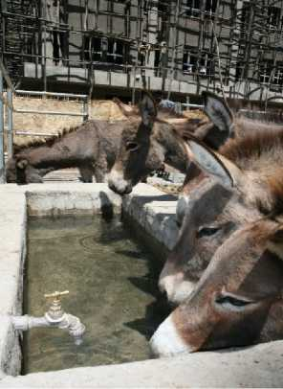
Снимка 17. Въпреки, че магаретата са относително устойчиви на жажда, трябва да им бъде подсигурен източник с чиста, вкусна питейна вода.

Магаретата може да са много внимателни към пиенето от непознати или замърсени източници на вода, което ги кара да понасят прекомерна дехидратация, като същевременно поддържат привидно нормален апетит. Това може да предразположи към здравословни проблеми като силни колики. Трябва да се внимава да се осигури чиста, вкусна вода от подходящи контейнери. В допълнение, много магарета изглежда не харесват много студена вода и старите или уязвими животни могат да се възползват от затоплена вода през зимните месеци, за да поддържат подходящи нива на хидратация. По време на периоди на студено време водоизточниците като корита и кофи трябва да се проверяват няколко пъти на ден, за да се гарантира, че няма лед и осигуряват прясна вода.
За предпочитане е магаретата да имат свободен достъп до вода, а при домашни условия не трябва да са без вода повече от четири часа. Това важи и за магарета в падоци и на пасища. В групови жилища или в падоци и на пасища трябва да има достатъчно място за пиене, за да се избегне конкуренция и агресия между магаретата.

- Работа и обучение
Лицата, отговорни за използването, работата или обучението на магаретата, трябва да имат подходящи знания, опит и умения, така че да познават и разбират естественото поведение на магаретата и техните специфични изражения. Магаретата биха могли да проявят реакции на страх, ако не са свикнали с човешки контакт и сдържаност. Ако магаретата имат възможност да контактуват с хора само в стресови или болезнени ситуации (например при ветеринарни посещения, стоматология, подковаване), те могат да реагират опасно. Магарето има репутацията на упорито и неохотно животно. Това често е така, защото магарето показва нежелание, без да показва „езика“ на тялото на коня или понито. Истинската причина за поведението е по-вероятно да бъде страх, болка, липса на мотивация или яснота на инструкциите, а не упоритост.
С магаретата трябва да се работи редовно по нежен начин от ранна възраст. Магарета, с които се е работило добре, са по-склонни да бъдат уверени и по-мотивирани да научат нови неща. Магаретата могат да бъдат обучени да останат спокойни, като постепенно и нежно ги въвеждате в неща, които могат да ги изплашат. Внимателното, нежно привикване на животното към странни гледки и звуци може да помогне за предотвратяване на злополуки. Младите жребчета трябва да се научат да бъдат водени на повод, да бъдат докосвани по цялото тяло, да вдигат краката си и да останат спокойни по време на подстригването на краката.
Магарета лесно се приучават на поведение, което е най-близо до естественото им поведение. Методите, които обикновено се прилагат при обучението на магарета, са отрицателно и положително подсилвани. Най-добри резултати се получават при положително или комбинирано подсилване. При положително подсилване на магарето се дава награда (например лакомство) веднага, когато магарето реагира правилно. За преподаване на по-сложни поведения може да се използва оформяне. Оформянето е процесът на разделяне на малки, управляеми, постепенни и постижими стъпки до достигането до крайното необходимо поведение, като например спокойно вдигане на крака.
Неподходящите методи за обучение могат да окажат отрицателно въздействие върху благосъстоянието на магарето и такива методи могат също да доведат до агресивно или конфликтно поведение, което може да застраши безопасността на тези, които работят с магарето. Освен грубите и брутални методи, неподходящите методи на обучение включват и ситуации, в които дресьорът е непоследователен и дава противоречиви сигнали на магарето. Никога не трябва да се дават награди за поведение, което може да се счита за натрапчиво или агресивно по някакъв начин.

Компанията на спокойно и уверено магаре може да се окаже полезна, когато магарето трябва да бъде привикнато към непозната среда, например да бъде натоварено за транспорт или към нов обект, който може да се стори опасен за магарето.
Поведението на мулето отразява характера и на двамата родители; магарето и коня. Мулетата могат да бъдат по-малко толерантни от магаретата, когато се доближават от непознат човек и тяхното обучение трябва да започне, когато са много малки, за да се гарантира, че могат да се държат безопасно с хората.

- Оборудване
  - Седла, хамути и други
Цялото оборудване, използвано за яздене, подкарване, скачане или по какъвто и да е друг начин за работа с магарето (като повод, седло и хамут, юзда, юздечка, въже, ботуши и наочници) трябва да се поддържа чисто и добре поддържано. То трябва да бъде поставяно правилно, за да се избегне нараняване, болка или дистрес, и трябва да се проверява преди употреба. Трябва да се обърне специално внимание, за да се гарантира, че оборудването е подходящо за магарета, тъй като повечето съоръжения, предназначени за коне и понита, ще изискват значителна корекция, за да паснат правилно и безопасно на магаретата и техните кръстоски.
Силно ограничение, например натиск от мундщук трябва да се избягва. Използването на мундщук с изпъкнали неравности или „зъби“ е силно нежелателно.
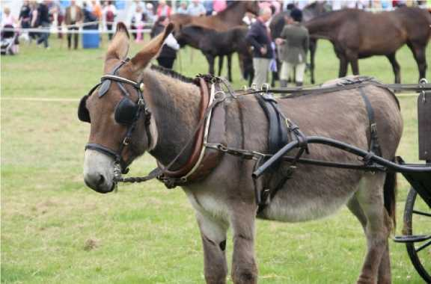
За подаването на тактилни сигнали на магарето се използва оборудване като юздечка, оглавник, камшици и поводи. Това оборудване трябва да се използва внимателно и търпеливо. Отговорност на гледача или ездача е да има достатъчни и правилни познания за оборудването и правилното им използване, преди да го приложи върху магарето.
Снимка 18. Впрегнато магаре на конно шоу

  - Оборудване за ограничаване на движенията
В определени ситуации може да се наложи да ограничите магаретата за тяхната собствена безопасност, за безопасността на другите магарета или на тези, които работят с тях. Средствата за ограничаване могат да бъдат например използването на дръпване под ветеринарен надзор или ограничителен инвентар или станок за ветеринарно лечение.

Когато e необходимо магарето да бъде ограничено, трябва да се приложи най-лекият метод и само за времето, което е абсолютно необходимо. Ограничаването никога не трябва да бъде заместител на доброто отношение и подходящото обучение. Когато е необходимо, за да се улесни безопасната работа при спешни случаи, се препоръчва упояване, приложено от ветеринарен лекар.

- Работни магарета
Работещите магарета играят основна роля в поддържането на препитанието на милиони от най-бедните хора по света. По-специално работещите магарета допринасят значително за селскостопанската дейност; осигуряват транспорт на храна, вода, фуражи за животни, стоки, строителни материали и за хора, като позволяват на възрастните хора да пътуват до болници, а на младите да посещават училище. Освен това работещите магарета могат да се използват като източник на оборски тор, месо и други странични животински продукти. Както е посочено в OIE Хуманното отношение към работните еднокопитни, глава 7.12, благосъстоянието на тези работни еднокопитни често е лошо, тъй като собствениците им нямат достатъчно ресурси, за да задоволят нуждите си или имат недостатъчни познания за прилагане на подходящите грижи за еднокопитните. Определени среди, като например работа в строителни индустрии или в тежка среда, могат да представляват особен риск за тяхното благосъстояние.
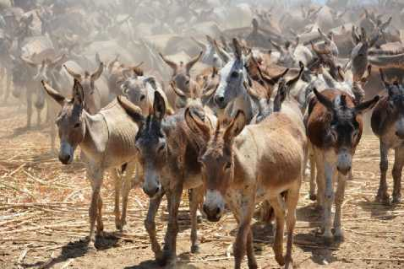
Снимка 19. Работните еднокопитни често живеят в сурови условия

Както при всички други магарета, техните основни нужди трябва да бъдат изпълнени и капацитетът на работното натоварване да се вземе предвид. Моля, направете справка с глава 7.12 за хуманното отношение към работните еднокопитни на OIE за подробно разглеждане на нуждите от хуманно отношение към работните магарета и техните кръстоски.

- Магарета, използвани за други цели
В цяла Европа магаретата се използват в редица различни случаи и целта на отглеждането на магарета непрекъснато се променя. Използват се като работни животни (напр. туризъм, транспорт на стоки, за впрягане, извозване на боклука), но също така се отглеждат и като домашни любимци или се използват за отдих, терапия и други дейности, с участието на животните, или за производство на мляко и месо.
Независимо от случая, в който се използва магарето, препоръките в това ръководство трябва да се прилагат.
Да притежаваш магаре предполага отговорност за хуманното отношение, контрола и поведението на животното. За магаретата трябва да се грижат хора с подходящи умения и компетенции. Препоръчително е хората, които нямат подходящ предишен опит в отглеждането или използването на магарета, да потърсят подходящ съвет, преди да поемат отговорност за дадено магаре.

По-долу са посочени някои от предизвикателствата, пред които могат да се сблъскат магаретата или техните собственици във връзка с производството на мляко, отдиха и туризма.

11.1 Производство на мляко
През новото хилядолетие се наблюдава нарастващ брой на ферми за млечни магарета. Въпреки че няма специално законодателство за защита на магаретата, използвани за производство на мляко, съществуват ръководства като „Магарета за мляко – добри практики за управление на животните за производство на магарешко мляко“
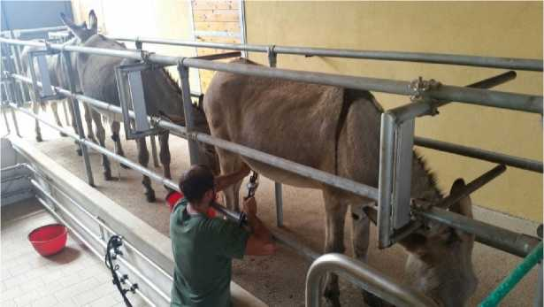
Снимка 20. Добрите управленски практики са от съществено значение в грижите за магаретата за мляко
Областите, които заслужават особено внимание, свързани с работата и хуманното отношение към магаретата в този сектор, са работата с различните категории животни (т.е. жребчета, кобили и сухостойни животни) във фермите, процедурите за хранене на лактиращите животни и техните жребчета и времето за отделяне на жребчетата от кобилите, позволяващо тяхното доене.
- Отдих и туризъм
Магаретата и мулетата се използват за развлекателни дейности или във връзка с туризма по различни начини. Те обикновено се използват за превоз на пътници или багаж, за преходи, на фестивали или за теглене на колички и вагони.
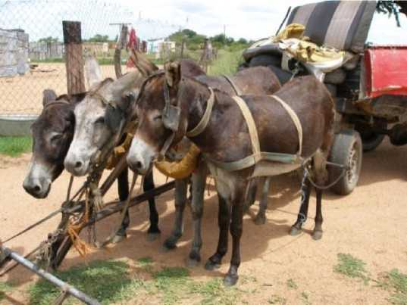
Снимка 21. Пътниците трябва да са наясно с благосъстоянието на магаретата, използвани като таксита

Туристите може да нямат достатъчно познания за магаретата, за да забележат проблемите с благосъстоянието им, може да не считат благосъстоянието на магарето за своя отговорност или може да потиснат притесненията си за това, което виждат, защото искат да продължат дейността си. Ето защо е от съществено значение туристите да бъдат чувствителни към тяхната отговорност за хуманното отношение към тези животни и да се гарантира, че лицата, които се грижат за животните, имат необходимите знания и желание да гарантират, че магаретата не носят твърде тежки товари за твърде дълъг период от време, съобразено с товароносимостта на магаретата и че животните имат достъп до подходяща сянка, вода и почивка и че се използва качествено оборудване.

- Наранявания и подстригване
- Купиране на опашката и подстригване
Купирането на опашката, подстигването на мустаците и космите във вътрешното ухо на магаретата трябва да се избягва.
- Други процедури
Не трябва да се прилагат никакви други процедури върху магаретата, освен кастрация, която трябва да се извършва само от ветеринарен лекар, под упойка и местна анестезия или пълна анестезия, и в двата случая последвано от дълготрайна аналгезия. Жигосването/маркирането с горещо желязо трябва да бъде силно обезкуражавано. Ако е необходимо маркиране, то трябва да се направи професионално.
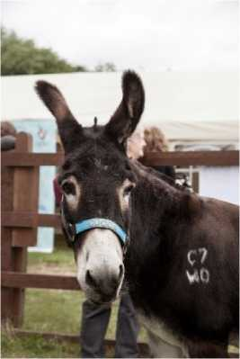
Снимка 22. Ако е необходимо, маркирането/жигосването трябва да се извършва професионално.

- Развъждане
  - Отговорно развъждане
Собствениците носят огромна отговорност, когато обмислят дали да размножават/чифтосват своето магаре и за какво да го развъждат. Предназначението на всички жребчета, които не са предназначени за разплод, трябва да се обмисли и планира внимателно предварително.
  - Методи за развъждане
Магаретата не трябва да се отглеждат по начин, който може да доведе до тяхното страдание или нараняване. Женското магаре достига полова зрялост на около една до две години. Въпреки това, ако се заплоди по-рано, това може да се отрази на развитието им; Жребенето преди четиригодишна възраст е свързано с по-висока смъртност на кобилите и/или жребчетата, така че заплождането не трябва да започва преди 2,5 до 3 години. Поведението на кобили в овулация включва пляскане с уста, насочване на ушите обратно към шията, ритмично извиване на клитора, уриниране на малки капки, силно ревене (вокализация), стойка за заскачане и качване върху други женски.
Един жребец може реално да заплоди около 10-15 женски. Могат да бъдат възприети две стратегии за размножаване: пасищно развъждане, при което един жребец се отглежда свободен в един и същи падок с една или повече кобили, или ръчно заплождане, при което жребецът и кобилите се управляват от водачи. Трябва да се осигури подходящо пространство за провеждане на заплождането, както и необходимо време и упражнения/опити на жребеца.
  - Ожребване и отбиване
Кобилата трябва да бъде държана в средата/мястото, в която/което ще се ожреби, поне един месец преди раждането, за да може да произведе антитела в коластрата, свързани с тази среда.
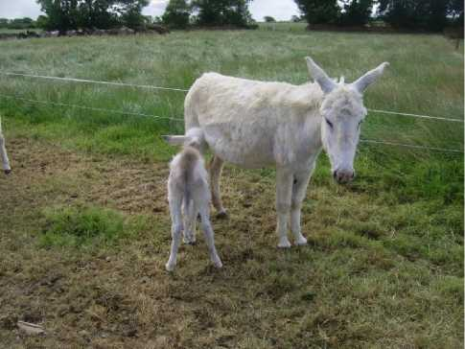
Снимка 22. Коластрата е най-важният хранителен елемент за магаретата

Кобилите трябва да се ваксинират редовно съгласно изискванията, за да може да се достигне достатъчно ниво на антитела. Ваксинацията срещу херпес вирус тип 1 и 4 също трябва да се обмисли в зависимост от епидемиологичната ситуация в района, където се отглеждат магаретата. Антителата се предават на жребчетата чрез коластрата (богатото на антитела мляко е налично веднага след раждането).
Боксовете за раждане могат да бъдат полезни за справяне с трудностите, които могат да възникнат преди и по време на раждането/ожребването. Те трябва да са достатъчно големи, за да позволяват свободно движение на кобилата и на новороденото и да позволяват ветеринарна помощ, ако е необходимо. Усложнението при раждане е спешен ветеринарен случай: раждането трябва да се наблюдава, за да се потвърдят нормалните етапи на ожребване и ако се наблюдават някакви аномалии по време на раждането да се потърси ветеринарен лекар. Новородените жребчета трябва да получат коластра от майката в рамките на първите няколко часа от живота си. В случай на отхвърляне на жребчето, коластрата трябва да се вземе от майката или от друга женска скоро след раждането и да се даде на жребчето; Кравешка коластра не е идеална/подходяща.
Отбиването може да бъде стресиращо както за кобилата, така и за жребчето и трябва да се извършва постепенно. За предпочитане е отбиването да не става преди жребчето да е навършило шест месеца. За предпочитане е отбитото младо магаре да се държи в групи с други млади магарета или поне с едно възрастно магаре.

- Оценка благосъстоянието на магаретата
Собствениците на магарета или тези, отговорни за помещенията, където се отглеждат магаретата, може да пожелаят да се оцени благосъстоянието на магаретата, отглеждани под тяхна отговорност. Разработен е протокол (AWIN протокол за оценка на благосъстоянието за магарета) за оценка на благосъстоянието на магарета, както и базиран на конете инструмент за оценка на благосъстоянието, който да се използва за работни еднокопитни (SEBWAT). Важно е да се отбележи, че правилното използване на протоколите изисква адекватно обучени оценители. Също така е важно да се отбележи, че такива оценки не могат да заменят ежедневната инспекция или клиничен преглед, когато има съмнение или наличие на заболяване или нараняване.
- Съображения за слагане край на живота/умъртвяване
Въпреки че някои магарета умират от естествени причини или поради злополуки, собствениците на магарета вероятно в даден момент ще трябва да се изправят пред трудното решение да сложат край на живота на своето магаре. Вариантите са умъртвяване по хуманен начин, клане за човешка консумация или за консумация от животни.
Умъртвяването по хуманен начин трябва да се извършва винаги, когато магарето страда, не реагира на лечението или когато магарето има хронично и нелечимо заболяване, което причинява болка или страдание и не реагира на лечението, така че качеството на живота му е лошо. Собствениците трябва незабавно да обсъдят всеки отделен случай с ветеринарен лекар. Другите оцелели магарета трябва да имат право да останат с тялото за известно време след смъртта на животното, за да се избегнат страданията, причинени от внезапното изчезване на техния другар и свързания с това риск от хиперлипемия.
Клането е опция, освен ако магарето е декларирано, че не е предназначено за човешка консумация. Методите за убиване трябва да отчитат разликите в анатомията между тази на конете и магаретата. Препоръчителното място за умъртвяването (чрез куршум или пистолет с прихванат болт) при повечето магарета е 1-2 см над пресечната точка на двете линии, начертани между основата на ухото и страничния ъгъл на окото. Клането може да включва транспорт на по-къси или по-дълги разстояния и може би дори пазар. Преди да се вземе решение за клане, е необходимо да се прецени дали магарето е годно за предвиденото пътуване до кланицата. Освен това, от съображения за хуманно отношение към животните, транспортът на магарета за клане при дълги пътувания следва да бъде ограничен доколкото е възможно.
При никакви обстоятелства, магарето не трябва да бъде изоставяно или оставяно да страда.

Приложение 1

Речник
За целите на това ръководство са използваните следните дефиниции/определения:
- Жребец означава некарстирано мъжко магаре
б) Кобила означава женско магаре
в) Катър означава кръстоска между мъжки кон (жребец) и женско магаре (кобила)
г) Муле означава кръстоска между мъжко магаре (жребец) и женски кон (кобила)
д) Падок означава заграждение, където магаретата се извеждат за тренировки с, или без трева
е) Пасище означава площ от земеделска земя с трева, където магаретата могат да получат цялата или част от ежедневната си дажба храна в зависимост от времето, което прекарват на пасището и неговото качество
ж) Биосигурност означава набор от практики, използвани за предотвратяване въвеждането на инфекциозни организми в стадото и разпространението им между животните
з) Умъртвяване означава всеки умишлено предизвикан процес, който причинява смъртта на животно, включително клането на животни за човешка консумация
и) Обоняние отнася се до усещането за мирис и обонянието
й) Отделяне поради нараняване означава временно физическо отделяне на нараненият индивид, за да се предотврати по-нататъшна травма от контакта с други индивиди и за осигуряване на почивка. За да се избегне психическия стрес, магарето трябва да има възможност да вижда, чува и ако е възможно да има частичен физически контакт с други магарета
к) Карантина означава период от време, през който животно, което може да проявява симптоми на заболяване се държи отделено от други животни, с цел предотвратяване разпространението на заболяването
Приложение 2

Оценяване състоянието на тялото
Източници: AWIN, 2015. Awin протокол за оценка благосъстоянието на магаретата . DOI: 10.13130/AWIN_DONKEYS_2015; Убежище за магарето, 2018. The Clinical Companion of the Donkey. ISBN 978 1789013 900
Оценяването състоянието на тялото е стандартизиран метод за оценка на количеството мазнини и мускули по тялото на магарето. Състоянието на тялото може да бъде повлияно от различни фактори като наличност на храна, репродуктивни дейности, климатични условия, активност или работни дейности, паразити, проблеми със зъбите, заболявания и хранителни практики.
Как да преценим
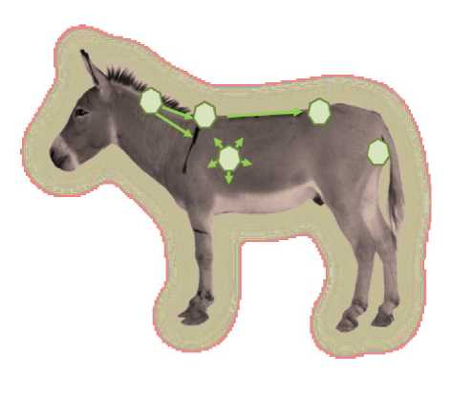
Помолете собственика да държи магарето.
Състоянието на тялото се оценява визуално и чрез палпиране. Започнете с визуална проверка, последвана от ръчно палпиране на страничната и задната част на магарето, както е показано на фигурата, и проверете наличието на мазнини по :
- Врата и раменете
- Холката
- Ребрата
- Гърба и кръста
- Задните крайници
Note: Мастните натрупвания по шията и ребрата трябва внимателно да се палпират – отлаганията тук не са толкова важни, ако магарето е на възраст над 7 години или ако останалата част от тялото е нормална.
Как да оценим
Използвайте оценката за състоянието на тялото, разработена от The Donkey Sanctuary. Скалата за оценяване варира от слаби до затлъстели. Тази система се използва за всички породи магарета, независимо от тяхното предназначение.

Шията е тънка, всички кости лесно се усещат. Вратът се среща рязко с рамото, раменните кости се усещат лесно. Дорзалната част на гръбначия стълб на холката е изпъкнала и лесно се усеща. Ребрата се виждат от разстояние и се усещат с лекота. Гръбнакът е изпъкнал, лесно се усещат гръбните и напречните израстъци. Тазобедрените кости се виждат и усещат лесно. Малко мускулно покритие. Може да има кухина под опашката.
Оценка 1
(много слабо)
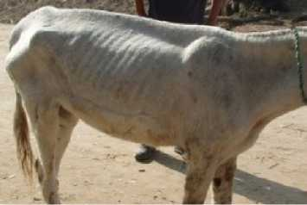
©The Donkey Sanctuary

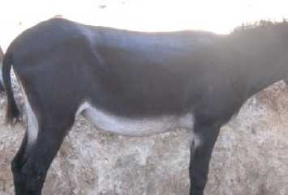
Известно развитие на мускулите над костите. Малко количество, където врата се среща с раменете. Някои покриват дорзалната холка, бодливите израстъци се усещат, но не са изпъкнали. Ребрата не се виждат, но се усещат с лекота. Дорзалните и напречните израстъци се усещат след лек натиск. Лошо мускулно развитие от двете страни на тялото. Лошо мускулно покритие на задните крайници, тазобедрените кости се напипват с лекота.
Оценка 2
(тегло, по-ниско от нормалното)
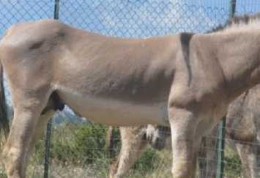
Добро мускулно развитие, костите се усещат под леко покритие от мускули/мазнини. Вратът плавно преминава в рамото, което е заоблено. Добро покритие от мускули/мазнини върху гръбните бодливи израстъци Холката плавно се влива в гърба. Ребрата са покрити с лек слой мазнини/мускул, ребрата могат да се усетят с лек натиск. Може да се усетят отделни бодливи или напречни израстъци с натиск. Развитието на мускулите от двете страни на тялото е добро. Добро мускулно покритие в задните части, тазобедрените кости са заоблени на вид, могат да се усетят с лек натиск.
Оценка 3 (идеално/съвършено)
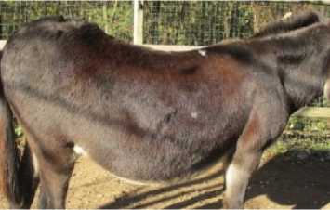
Шията е дебела, гривата е твърда, раменете са покрити с равномерен слой мазнини. Холката е широка, костите се усещат със силен натиск. Ребрата дорзално се усещат само със силен натиск, Вентралните ребра могат да се напипат по-лесно. Дорзалните и напречните израстъци се усещат само при силен натиск. Може да има лека гънка по средната линия. Задните крайници са заоблени, костите се усещат само при силен натиск. Равномерно разположени мастни натрупвания.
Оценка 4 (дебело)
Score 5 (very fat)
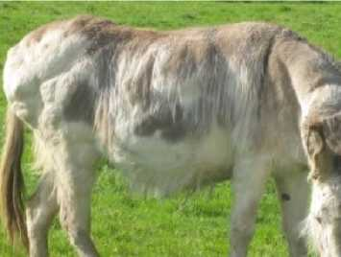
Шията е дебела, гривата е изпъкнала с мастни натрупвания и може да пада на една страна. Раменете са закръглени и изпъкнали с мастни натрупвания. Холката е широка, костите се усещат със силен натиск. Големи, често неравномерни мастни натрупвания, покриващи дорзалната и евентуално вентралната част на ребрата. Ребрата не се палпират дорзално. Гърбът е широк, трудно се усещат отделните бодливи или напречни израстъци. По-изразени гънки по средната линия от двете страни на тялото. Изпъкнали мастни натрупвания от двете страни на тялото. Не се усещат тазобедрените кости, мазнините могат да надвиснат от двете страни на основата на опашката и често са неравномерни и изпъкнали.

